今日动态
2023.1．16 周二 阴
记录人：谢亚敏
※一日活动篇
◎今日来园人数：16人，7人缺勤。
◎早点：牛奶、腰果、小丸煎饼、南瓜小方饼、开心小馒头。
◎午餐：芝麻饭、牛仔骨烧年糕、白萝卜肉末豆腐、小青菜鸡蛋汤。
◎水果：银耳红枣羹。
◎午点：虾仁蒸饺。
姓名 | 打招呼 | 自主放物品 | 午饭情况 | 午睡情况 | 午点情况 | 大便情况
高昀棋 | ☆ | ☆ | ☆ | ☆ | ☆
陈琬儿 | ☆ | ☆ | ☆ | ☆ | ☆
秦初曈 | ☆ | ☆ | ☆ | ☆ | ☆
曹钰欣 | 请假 | 请假 | 请假 | 请假 | 请假
余思纯 | 请假 | 请假 | 请假 | 请假 | 请假
张榕汐 | 请假 | 请假 | 请假 | 请假 | 请假
陆亦萱 | 请假 | 请假 | 请假 | 请假 | 请假
陈欣尹 | ☆ | ☆ | ☆ | ☆ | ☆
陈诗羽 | ☆ | ☆ | ☆ | ☆ | ☆
张子瑶 | ☆ | ☆ | ☆ | ☆ | ☆
陈佳奕 | ☆ | ☆ | ☆ | ☆ | ☆
蒋芊冉 | ☆ | ☆ | ☆ | ☆ | ☆
朱舒窈 | ☆ | ☆ | ☆ | ☆ | ☆ | 上1
陈舒然 | ☆ | ☆ | ☆ | ☆ | ☆
秦昊吕 | 提醒 | ☆ | ☆ | ☆ | ☆
刘一航 | 请假 | 请假 | 请假 | 请假 | 请假
万靖炘 | ☆ | ☆ | ☆ | ☆ | ☆
巢惟燚 | 请假 | 请假 | 请假 | 请假 | 请假
陆奕果 | ☆ | ☆ | ☆ | ☆ | ☆ | 下1
沈梓诺 | ☆ | ☆ | ☆ | ☆ | ☆
陈杭昱 | ☆ | ☆ | ☆ | ☆ | ☆
蒋一帆 | ☆ | ☆ | ☆ | ☆ | ☆
陈宥和 | 请假 | 请假 | 请假 | 请假 | 请假
打招呼：能主动跟老师打招呼☆
自主放物品：能够将水杯放在水杯架上，把物品摆放在抽屉里☆
午饭情况：能够独立把饭菜吃完☆
午睡情况：能够在1点前入睡☆
午点情况：能够独立把午点吃完☆

※区域游戏篇
小朋友们可以根据自己的喜好，选择想玩的区域游戏。
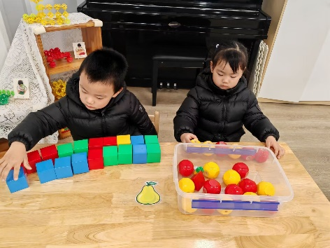 | 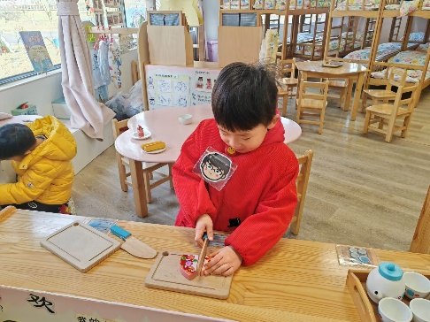
今天我和弟弟在桌面建构玩，我搭的是一条长长的毛毛虫，弟弟搭的是两辆火车。 | 今天我在娃娃家扮演的是爸爸，今天我负责给宝宝烧饭哦。
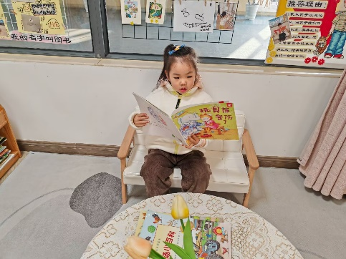 | 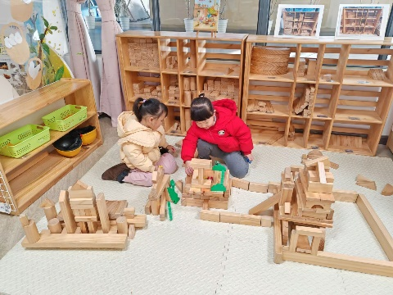
今天我在阅读区看书，我今天看的绘本是《玩具受伤了》这本书。这里面告诉我们玩具是怎么样受伤的，受伤了该怎么办。我也有很多玩具，我会好好爱护他们。 | 今天我和佳佳在地面建构玩了，我们搭了一个环球港，是不是看着还不错呀！

※户外游戏篇
今天我们去玩好玩的滑滑梯咯。
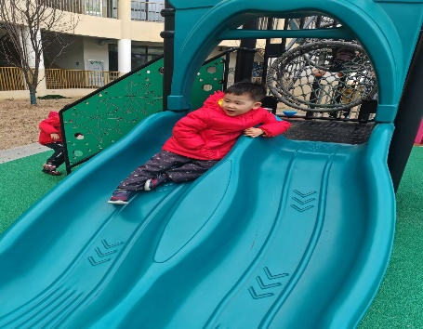 | 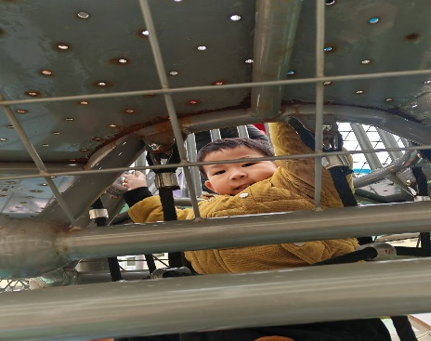

※集体活动篇
数学：动物排队
排序是将两个或两个以上的物体按某种特征上的差异或一定规则排列成序。按规律排序是建立在比较基础上的一种思维活动，是反映幼儿思维判断和推理能力发展的一种重要的活动。本次活动是根据物体的不同来进行排序，引导幼儿在观察动物AB式排队的基础上来进行排序，发现一定的规律，并能够按一定规律交替排序。主要是让幼儿呈现原有经验，利用孩子间的经验差异，在比较中感知有序排列，并建构新的认知，发现不同的规律。
幼儿接触了颜色、大小、高矮次序的规律排序，有初步的经验积累，在他们平时的区域游戏中，也会尝试按简单的颜色规律来建构雪花片、穿珠子等等。但仅限于颜色、形状等比较明显的特征，孩子有比较浅显认知，但是对于有规律排序的理解幼儿之间存在一定的差异，对于发现规律并有规律的排序还需要引导。
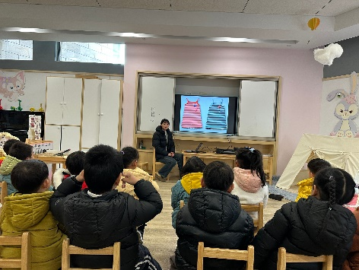 | 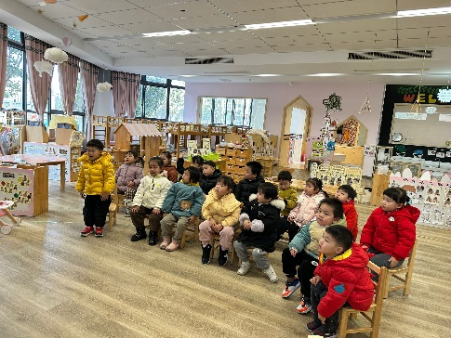
活动中孩子们还进行了操作练习，高昀棋、秦初曈、陈琬儿、陈欣尹、陈诗羽、张子瑶、万靖炘、陆奕果、沈梓诺、陈杭昱、蒋一帆已经掌握了AB规律，真是太厉害了！

延时班：剪纸练习《好吃的蛋糕》
剪纸能够培养孩子的观察能力，剪纸时需要细腻和认真，这对于幼儿观察能力的提升是非常有帮助的。剪纸有利于培养孩子的手眼协调能力，在剪纸的过程中，需要眼力、手、心三者之间的结合，只有三者保持一致，才能够剪出好的作品。剪纸有利于培养孩子的耐性，因为剪纸的过程相对复杂，需要手工者有着足够的耐心、细心。剪纸可以提升孩子的智慧，孩子在剪的过程中，双手牵引了大脑的运作，从而使得脑部得以开发。
我们班孩子在剪纸方面有了一定的经验，大部分幼儿能正确使用剪刀，还有个别幼儿不会正确使用剪刀。
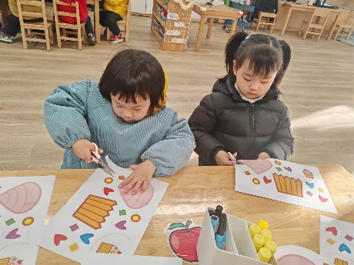 | 